四种命题的真假判断及真假之间的关系
教学目标：
1.进一步理解四种命题之间的相互关系.
2.理解一个命题的真假与其它三个命题真假间的关系.
3.培养学生逻辑推理能力.
教学重点：四种命题的关系及真假判断方法.
教学难点：理解命题间的关系.
教学过程：
一、复习回顾
（1）什么叫做原命题的逆命题、否命题、逆否命题？

（2）写出命题“在实数范围内，若 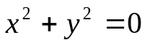 则 x = 0或 y = 0”的逆命题、否命题、逆否命题

二、讲授新课
1、四种命题的真假之间的关系：
例1、设原命题是“当c>0时，若a>b，则ac>bc.”写出它的逆命题.否命题与逆否命题，并分别判断它们的真假。

“当c>0”是大前提，写其它命题时应保留，原命题的条件是a>b,结论是ac>bc.）
逆命题：当c>0时，若ac>bc，则a>b. 逆命题为真.
否命题：当c>0时，若a≤b,则ac≤bc. 否命题为真.
逆否命题：当c<0时，若ac≤bc，则a≤b.逆否命题为真。

2、通过前面例子感觉四种命题的真假之间有什么联系呢？

3、总结：
1）原命题为真，它的逆命题不一定为真.
2）原命题为真，它的否命题不一定为真.
3）原命题为真，它的逆否命题一定为真.
也就是说：互为逆否的两个命题同真同假。即
原命题与它的逆否命题同真同假.
逆命题与否命题同真同假.
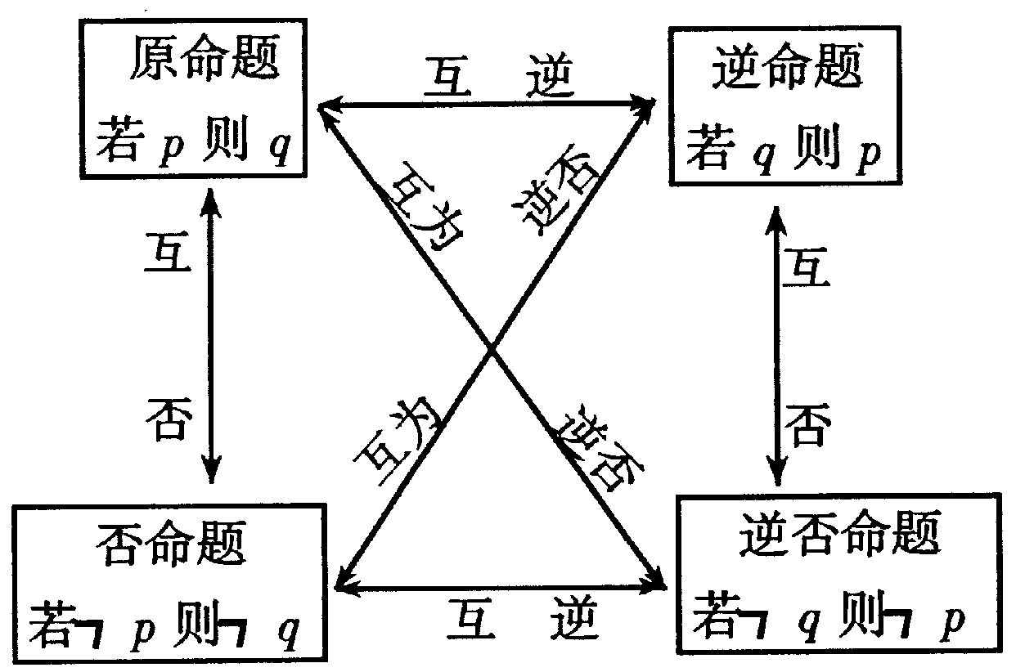
例2、判断命题：“若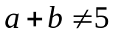,则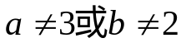.”的真假.

4、利用定理；如果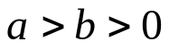, 那么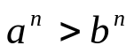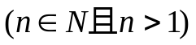
证明：如果，那么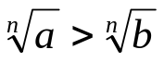
试分析其原理。

5、设0 < a, b, c < 1，求证：
(1 − a)b、(1 − b)c、(1 − c)a不可能同时大于

三、练习
1．若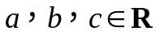，写出命题“若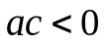，则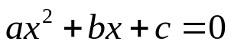有两个不相等的实根”的逆命题、否命题、逆否命题，并判断这三个命题的真假．

解：逆命题：若（）有两个不相等的实根，则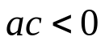，它是假命题．
否命题：若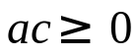，则方程（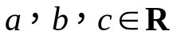）没有两个不相等的实根，它是假命题．
逆否命题：若（）没有两个不相等的实根，则，它是真命题．

2、若x >0 ,y >0, x+y>2 ,求证：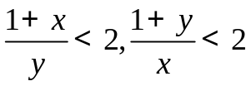至少有一个成立。

3．判断下列命题的真假：
（1）已知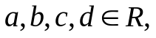若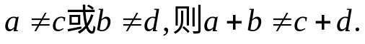

（2）已知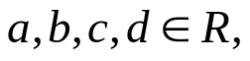若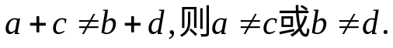

（3）若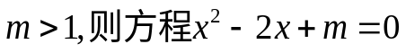无实数根。

（4）若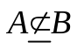, 则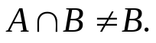

4.已知函数f(x)是(-∞,+∞)上的增函数,a,b∈R,对命题“若a+b≥0,则f(a)+f(b)≥f(-a)+f(-b)”.
(1)写出其逆命题,判断其真假,并证明你的结论;
(2)写出其逆否命题,判断其真假,并证明你的结论.

解:(1)逆命题:若f(a)+f(b)≥f(-a)+f(-b),
则a+b≥0,真命题.
用反证法证明:假设a+b<0,则a<-b,b<-a.
∵f(x)是(-∞,+∞)上的增函数,
∴f(a)<f(-b),f(b)<f(-a),
∴f(a)+f(b)<f(-a)+f(-b).
这与题设相矛盾.
∴逆命题为真命题.
(2)逆否命题:若f(a)+f(b)<f(-a)+f(-b),则a+b<0,真命题.
∵互为逆否的命题真假性相同,
∴可证明原命题为真命题.
∵a+b≥0,
∴a≥-b,b≥-a.
又∵f(x)是(-∞,+∞)上的增函数,
∴f(a)≥f(-b),f(b)≥f(-a),
∴f(a)+f(b)≥f(-a)+f(-b).
∴逆否命题为真.

课后思考：
1、证明： 若p³+q³=2，则p+q≤2

2、 设0 < a, b, c < 2，试用反证法证明：
(2 − a)c, (2 − b)a, (2 − c)b,不可能同时大于1

